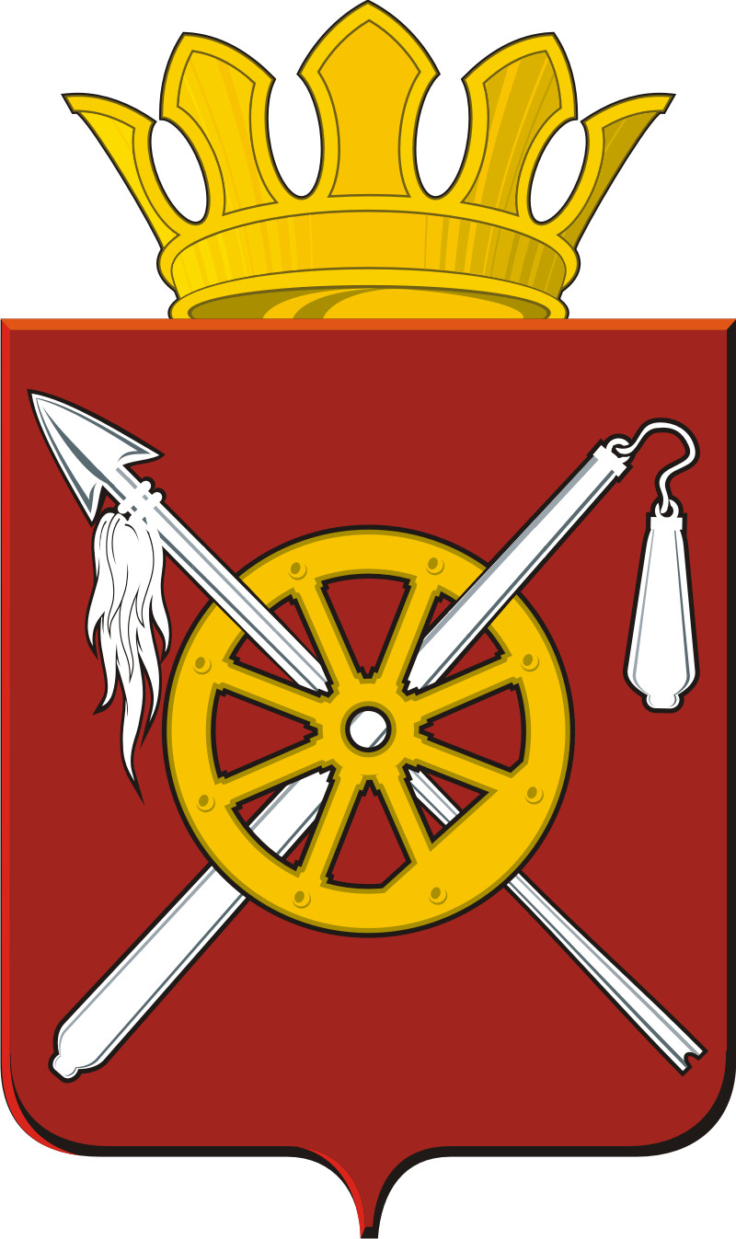

РОССИЙСКАЯ ФЕДЕРАЦИЯ Муниципальное образование «Кривянское сельское поселение» Администрация Кривянского сельского поселения
ПОСТАНОВЛЕНИЕ
«29» апреля 2010 г. № 85 ст. Кривянская

О создании экспертной комиссии
Администрации Кривянского сельского поселения
и утверждении её состава.

В соответствии с Областным законом от 16. 12.2009 года № 346-ЗС «О мерах по предупреждению причинения вреда здоровью детей, их физическому, интеллектуальному, психическому, духовному и нравственному развитию», руководствуясь Уставом Кривянского сельского поселения

ПОСТАНОВЛЯЮ:

- Создать экспертную комиссию Администрации Кривянского сельского поселения.
- Утвердить состав экспертной комиссии Администрации Кривянского сельского поселения согласно Приложению № 1.
- Постановление вступает в силу с момента подписания.

Глава Кривянского
сельского поселения Л.Г. Зеленков

Приложение № 1 к Постановлению
Главы Кривянского сельского поселения
№ 85 от «29» апреля 2010 года

Экспертная комиссия
Администрации Кривянского сельского поселения

Председатель - Глава Кривянского сельского поселения Зеленков Леонид Георгиевич;

Заместитель председателя - Заместитель Главы Кривянского сельского поселения
Филимонов Сергей Данилович

Секретарь комиссии - специалист 1 категории по делопроизводству и архивной работе Шаврина Татьяна Петровна

Члены комиссии:

- Депутат Собрания депутатов
Кривянского сельского поселения Дубров Александр Алексеевич

- Специалист 1 категории по работе
с молодёжью и спорту Ратушная Лариса Владимировна

- Специалист 1 категории по правовой
и кадровой работ Клочкова Оксана Васильевна

4. Директор СДК № 2 Скрипникова Зоя Лукинична

Глава Кривянского
сельского поселения Л.Г. Зеленков

